Capsule-----一种神经网络级聚类方法

两步读懂大概思想

第一步：

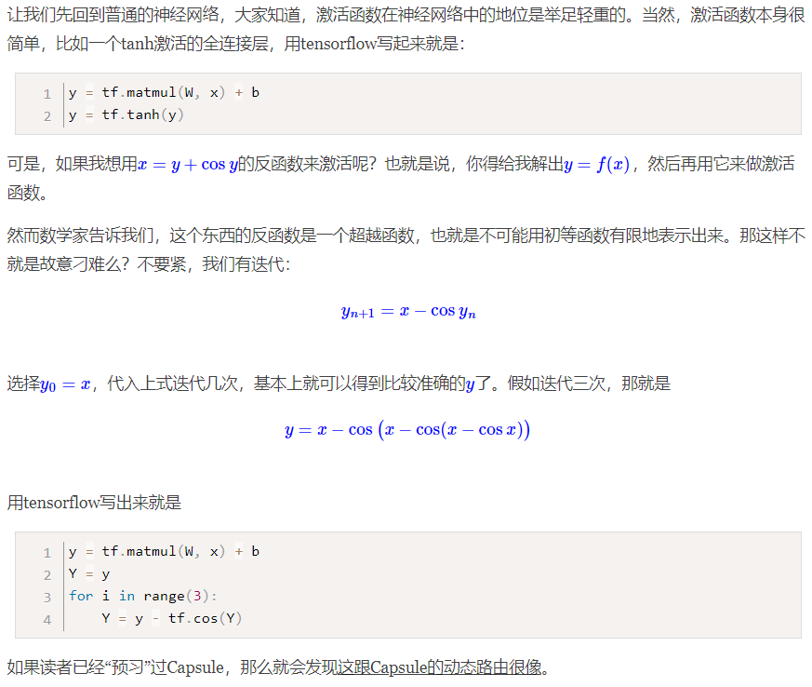

第二步：

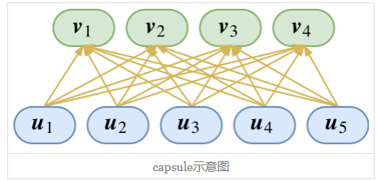

u为输入序列，v为类别序列，用点乘衡量u是v类的概率。

问题来了，我们不知道v的具体值。回观第一步，想将x激活，因此要先知道y，但y是输出怎么可能在知道输入前知道输出。解决方法是初始值，不断迭代，得出x的近似。v

也是如此求得，初始化，迭代近似。回看聚类，不也是这样吗。

一个有趣的实验：

